**APOSTILA DO GITHUB**

**AlUNO : GUSTAVO SANTOS**

**I.A USADA : CHATGPT**



**O QUE É GITHUB :**

O **GitHub** é uma plataforma online que permite armazenar, gerenciar e colaborar em projetos de código. Ele usa o **Git**, um sistema de controle de versão, para acompanhar mudanças no código ao longo do tempo. Os desenvolvedores podem criar **repositórios** para seus projetos, colaborar com outros através de **pull requests**, rastrear problemas com **issues** e automatizar fluxos de trabalho com **GitHub Actions**. GitHub também permite criar **sites estáticos** com **GitHub Pages** e compartilhar trechos de código com **Gists**. É amplamente utilizado por desenvolvedores individuais e equipes em projetos de código aberto e privados.



**COMO CRIAR A CONTA NO GITHUB :**





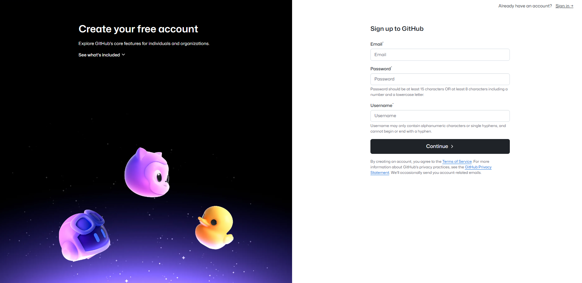

**Passo 1: Acesse o site do GitHub**

Abra o navegador e vá para o site do GitHub: <https://github.com>

**Passo 2: Criar uma conta**

Na página inicial, clique em **Sign up** (ou "Inscreva-se", dependendo da linguagem).

**Passo 3: Preencher informações**

**Nome de usuário**: Escolha um nome de usuário único que você usará no GitHub. Este nome será visível para outras pessoas.

**E-mail**: Insira um endereço de e-mail válido. Esse e-mail será usado para recuperar sua conta caso você precise.

**Senha**: Crie uma senha segura. Lembre-se de usar uma senha que seja fácil para você lembrar, mas difícil para os outros adivinharem.

**Passo 4: Personalização (opcional)**

O GitHub pode pedir para você responder algumas perguntas para personalizar a experiência. Se preferir, você pode pular essa etapa.

**Passo 5: Concluir**

Após confirmar o e-mail, você já poderá acessar sua conta no GitHub e começar a criar repositórios, seguir outros usuários e contribuir para projetos!

**COMO CRIAR UM REPOSITORIO :**

1. Baixe o **GitHub Desktop** e entre com a sua conta .

2. Clique em file e após **New Repository**.

3. Insira o nome do **Repositório** e sua **descrição**.

4. Importante apertar no botão **README**.

5. Abra o **Show In Explorer**.

6. Aperte **o Botão direito do mouse** e crie uma **nova pasta.**

7. Insira um nome com o final **.py.**

8. Volte para o GitHub DeskTop e clique com o botão direito em **Current repositor.**

9. Va até em **Open in Studio Code.**

10. Clique no botão de autorizar as pastas **(yes, I trust the authors).**

11. Clique com botão direito em cima do **arquivo** que você criou.

12. Va até **Rename e retire o “ .Txt ”. (tem que ficar o nome que você escolheu .py).**

13. Clique com botão direito em File e vá ate **Save**

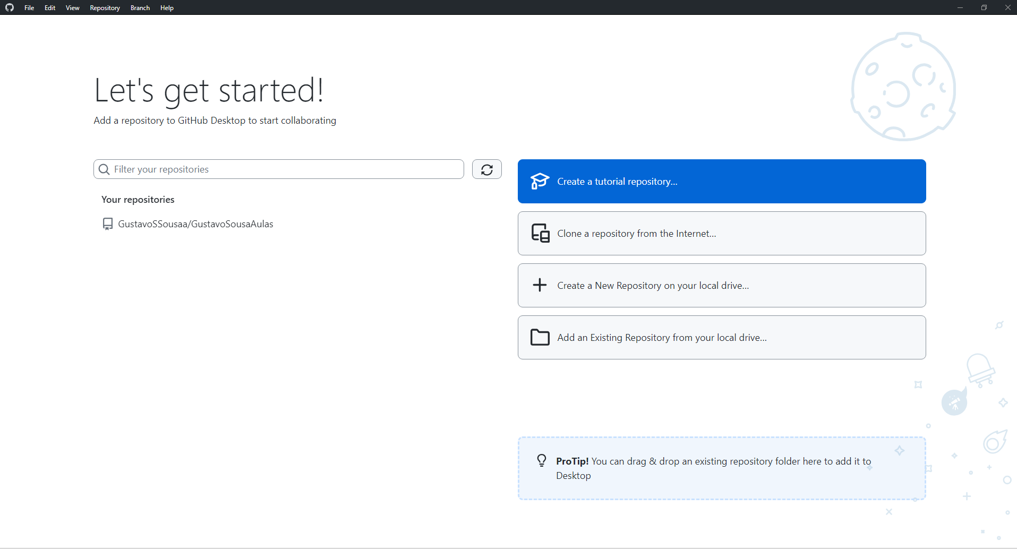



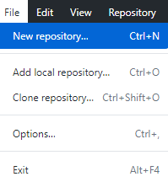

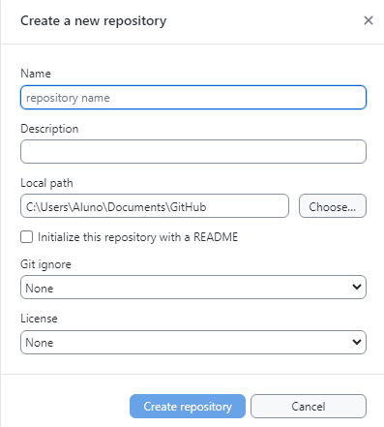



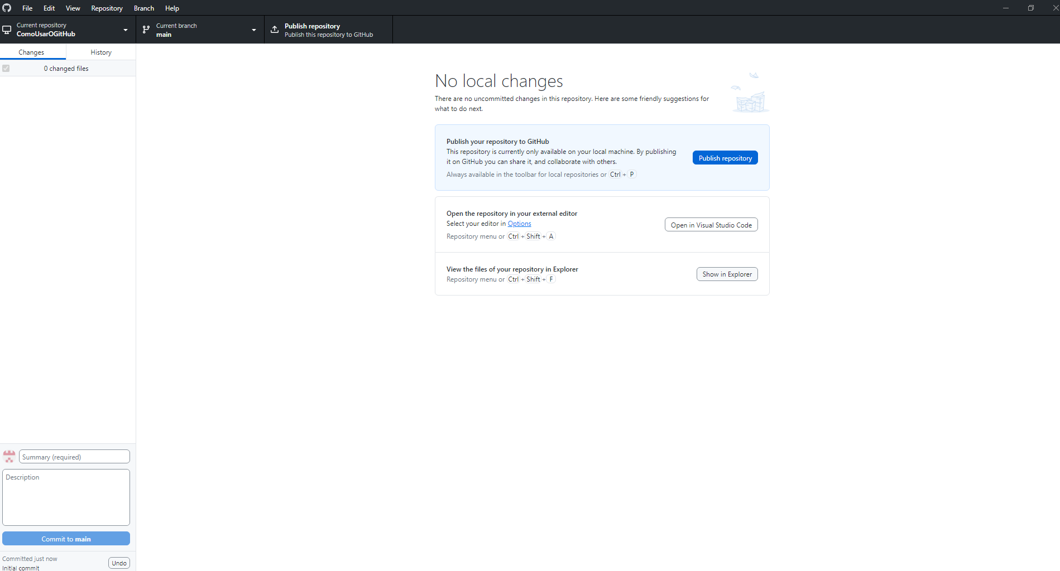

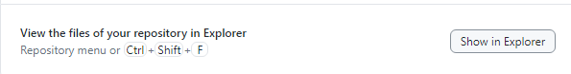

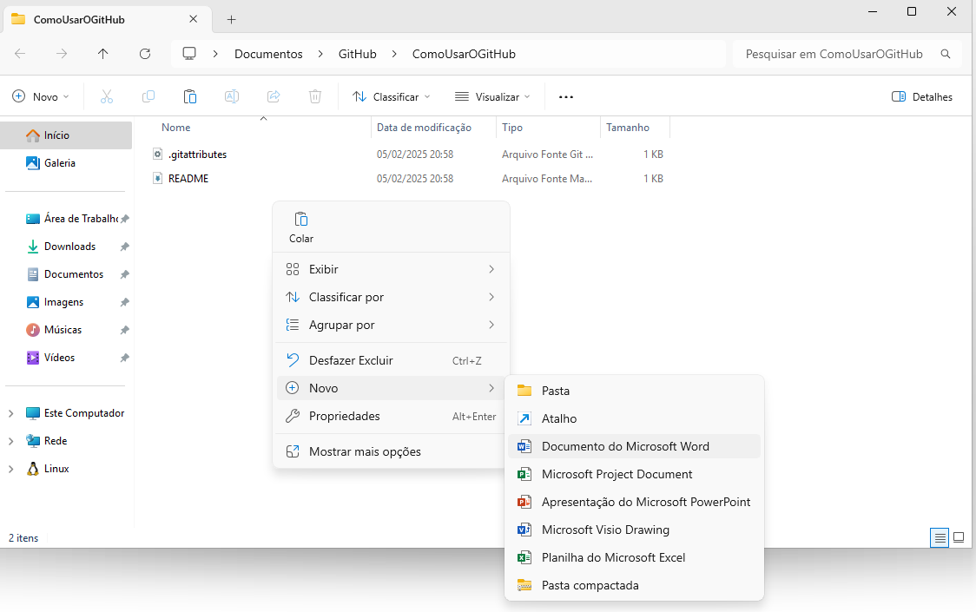



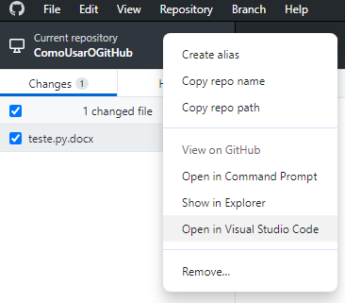

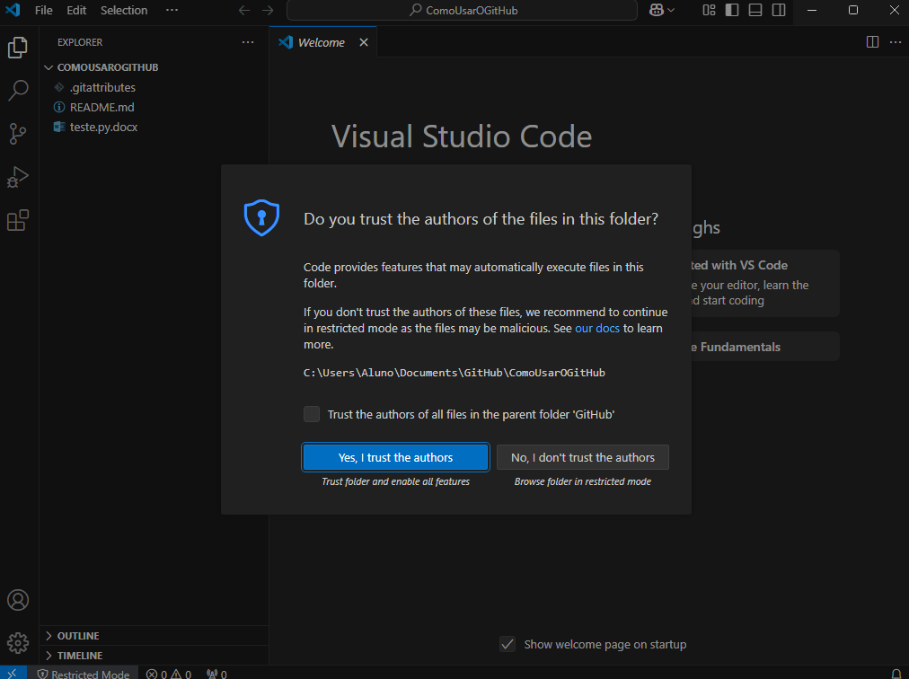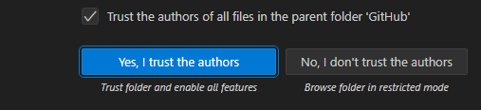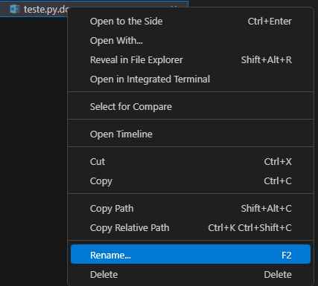



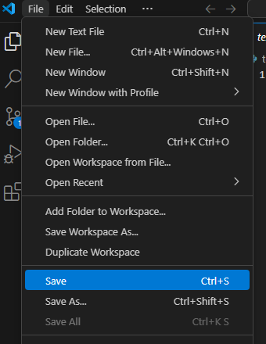

**COMO CLONAR**

1. Vá ate GitHub Web e vá ate a **pagina code.**

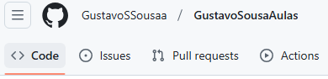

2. Dentro dessa pagina vá ate o botão verde escrito **“Code”**



3. clique em **open with GitHub Desktop**

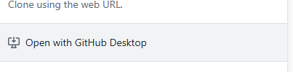

**COMO EXCLUIR O REPOSITÓRIO NO GITHUB :**

Acesse o GitHub: Vá para [GitHub](https://github.com/) e faça login na sua conta.

Vá para o repositório: Navegue até o repositório que você deseja excluir.

Configurações: Na página do repositório, clique na aba "Settings" (Configurações), que fica no topo, perto de "Insights" e "Pull requests".

Desça até o final da página: No final da página de configurações, você verá a seção "Danger Zone" (Zona de Perigo).

Excluir o repositório: Na seção "Danger Zone", clique em "Delete this repository" (Excluir este repositório).

Confirme a exclusão: O GitHub pedirá que você digite o nome do repositório para confirmar que você realmente deseja excluí-lo. Digite o nome do repositório e clique no botão de confirmação.

